# Tetris

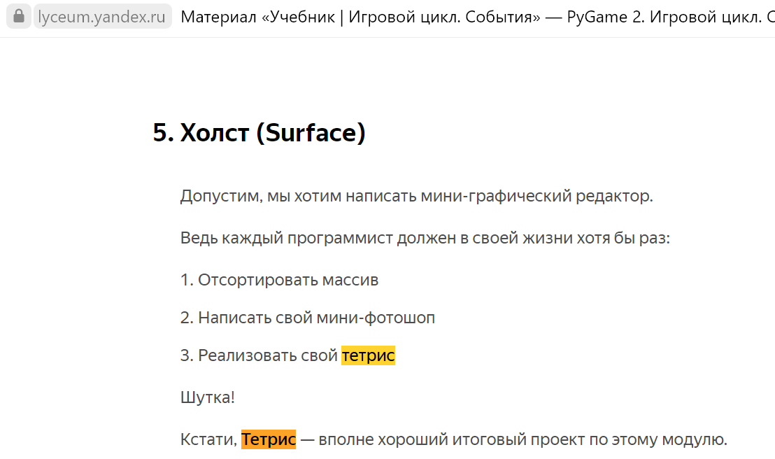

Кроме стандартной процедуры игры мое приложение включает следующие функции:

* Главное меню (с возможностями начать новую игру, включить/выключить звук, посмотреть данные по управлению, посмотреть свои лучшие результаты (сохраняются при закрытии))
* Пауза (с возможностями начать игру заново, включить/выключить звук, посмотреть данные по управлению, вернуться в главное меню, изменить текущую сложность игры)
* Изменение сложности игры
* Действительно удобное управление, в отличие от игр на сайтах tetris.com и tetris1.ru и т.д. на этих сайтах одинаковое управление, и для меня оно неудобно (в частности, из-за размера клавиш со стрелками на моем ноутбуке).

Управление:

* Чтобы выбрать нужный пункт в меню можно воспользоваться стрелочками на клавиатуре и клавишей Enter. Выбранный пункт отображается белым (остальные данные по управлению можно посмотреть в самой игре, нажав на “controls”)
* Подвинуть фигуру влево – A
* Подвинуть фигуру вправо – D
* Увеличить скорость падения фигуры – S (удерживать)
* Повернуть фигуру вправо/влево – стрелка вправо/влево
* Управление происходит только посредствам клавиатуры, мышь здесь излишня

При прохождении 10 уровней (они меняются не как в оригинальном тетрисе) пользователь получает сообщение о победе.

У игры есть звуковое сопровождение, и оно довольно громкое, лучше поставить звук на компьютере примерно на 20 перед запуском игры.